Столичные спасатели в третий раз проводят обследование дна водоёмов
01.08.2022

Ежегодно перед купальным сезоном и в его разгар водолазы Московской городской поисково-спасательной службы на водных объектах тщательно обследуют дно водоёмов в зонах отдыха с купанием.
Первые два этапа прошли весной: в апреле выполнили предварительные работы по обследованию и очистке дна от бытового и природного мусора, а в мае очистку повторили.
В июле еще раз проводим обследование, чтобы извлечь мусор, который мог скопиться за купальный сезон. Мелкий мусор убираем с помощью специальной сетки с небольшими ячейками, а крупный – вручную.
Ещё раз напоминаем: выбирайте для купания только разрешенные для этого водоёмы. На них есть средства спасения, дежурят спасатели и медики, готовые при необходимости оказать первую помощь. Дно безопасно, а качество воды проверено Роспотребнадзором.
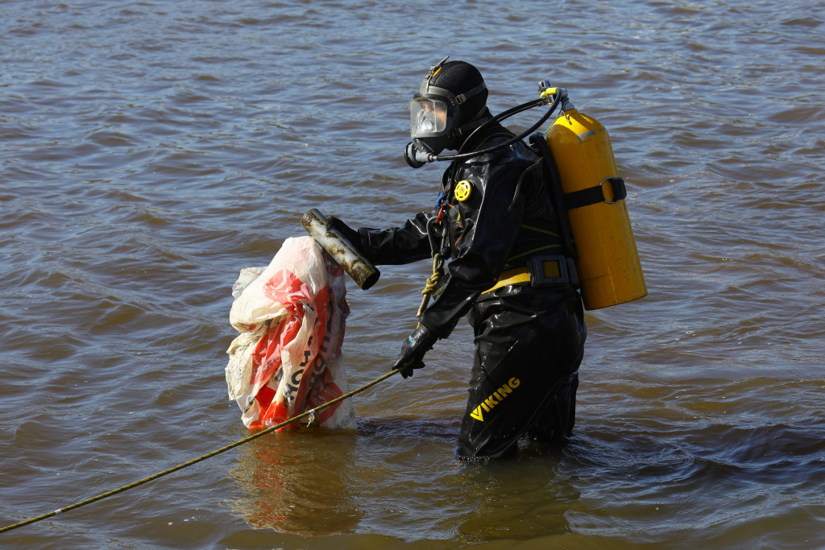

Адрес страницы: http://mgpss.mos.ru/presscenter/news/detail/10968359.html
ГКУ «Московская городская поисково-спасательная служба на водных объектах»

